Советы родителям в адаптационный период
1. Начать водить ребенка в детский сад за 2 месяца до выхода мамы на работу.
2. Первое время приводить ребенка на 2-4 часа.
3. Сон и еда являются стрессовыми ситуациями для детей, поэтому в первые дни пребывания ребенка в детском саду не оставляйте его на сон и не пугайтесь, если малыш отказывается от пищи.
4. Первые 2-3 недели ребенка рекомендуется приводить и забирать одному и тому же члену семьи.
5. В период адаптации, в связи с нервным напряжением, ребенок ослаблен и в значительной мере подвержен заболеваниям. Поэтому в его рационе должны быть витамины, свежие овощи и фрукты.
6. Тщательно одевать ребенка на прогулку, чтобы он не потел и не замерзал, чтобы одежда не стесняла движений ребенка и соответствовала погоде.
7. Помнить, что период адаптации – сильный стресс для ребенка, поэтому нужно принимать ребенка таким, какой он есть, проявлять больше любви, ласки, внимания.
8. Если у ребенка есть любимая игрушка, пусть он берет ее с собой в детский сад, с ней малышу будет спокойнее.
9. Интересоваться поведением ребенка в детском саду. Советоваться с воспитателем, медиками, психологом, для исключения негативных проявлений.
10. Не обсуждать при малыше волнующие вас проблемы, связанные с детским садом.

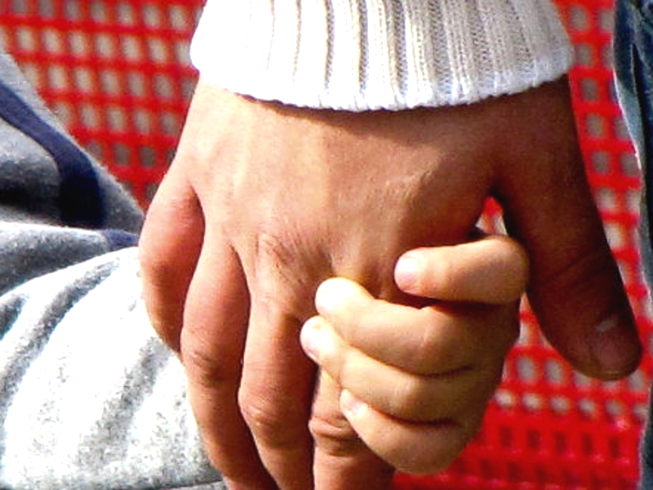

ПОМОГИТЕ СВОЕМУ РЕБЕНКУ ПРЕОДОЛЕТЬ ТРУДНОСТИ АДАПТАЦИИ

СОВЕТЫ ПСИХОЛОГА
____________________

Готовимся идти
в детский сад
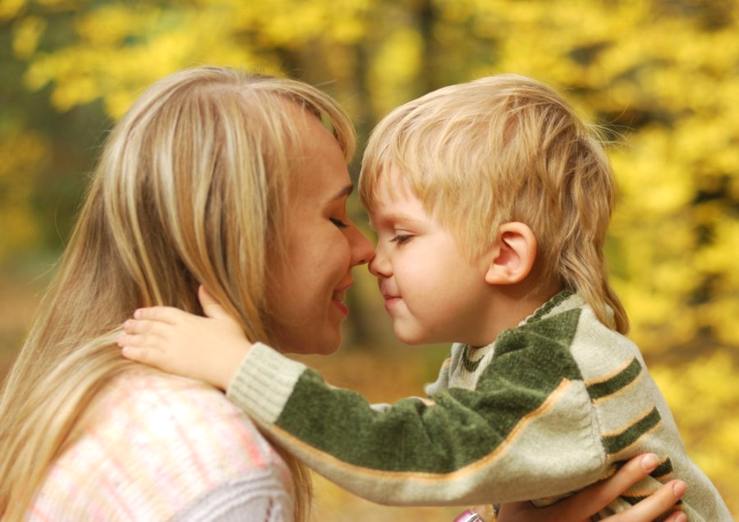

МАДОУ «Детский сад № 39»
МО «ЛГО»
Педагог – психолог Панькова О.В.
2016 г.
Уважаемые родители!
Мы рады, что Ваш ребенок будет посещать наше дошкольное учреждение. Чтобы детский сад действительно оказался приятным и полезным местом для вашего ребенка, нужно хорошо подумать и понять, для чего именно он нужен Вам и вашему ребенку. Спокойно оценить все плюсы и минусы того или иного решения; настроиться на то, что посещение детского сада и адаптация к нему малыша – значительная и важная работа, которая может и должна закончится успехом.
Постепенно, без спешки, но настойчиво и последовательно готовьте малыша к детскому саду.
Ø Увеличьте круг общения вашего малыша с взрослыми и детьми. Пусть малыш узнает, что на свете есть и другие хорошие взрослые люди кроме мамы и папы, бабушки и дедушки. Гуляя с ребенком на детской площадке, время от времени обращайте внимание на то, чем заняты другие дети. Опыт общения с посторонними взрослыми и детьми имеет огромное значение для благополучной адаптации к детскому саду.
Ø Ребенок, который отправился в детский сад, должен обладать определенными культурно-гигиеническими навыками и навыками самообслуживания. Приучайте ребенка мыть руки и лицо, пользоваться полотенцем; пользоваться ложкой, салфеткой; пить из чашки; пользоваться носовым платком; проситься на горшок и пользоваться им. Привлекайте и поощряйте стремление самостоятельно одеваться и раздеваться, соблюдая определенную последовательность; складывать одежду на стульчик; убирать на место игрушки и вещи. Постепенно отучайте от пустышки и бутылочки.
Ø Позаботьтесь об укреплении здоровья малыша. С приходом в детский сад снижается иммунитет из-за резкой смены обстановки. Используйте летний период, для оздоровления. Воздух, солнце, вода, физическая активность и витамины помогут в этом. Если Вы решили закалять ребенка, лучшее время – начало лета. Водные процедуры, хождение босиком, гимнастика, массаж – и Ваш ребенок получит запас прочности перед предстоящим испытанием адаптацией. Одевайте малыша по погоде.
Ø Начиная подготовку малыша к походу в детский сад, придерживайтесь режима, близкого к режиму в детском саду
Примерный режим дня:
Прием детей 7.00- 8.00
Утренняя гимнастика,
гигиенические процедуры 8.00-8.30
Завтрак 8.30-9.00
Игры, занятия, прогулка 9.00-11.30
Обед 11.30-12.00
Сон 12.00-15.00
Подъем, оздоровление,
гигиенические процедуры,
полдник 15.00-15.40
Занятие, игры, активное бодрствование 15.40-17.00
Игры, уход домой 17.0017.30.
Каждый день понемногу сдвигайте все дела таким образом, чтобы постепенно приблизиться к режиму детского сада.

Ø Заранее знакомьте ребенка с детским садом.
Рассказывайте малышу о том, что скоро в его жизни начнутся перемены. В детском саду дети играют, танцуют, поют, рисуют и лепят. Постарайтесь нарисовать привлекательную картину. Сообщите ребенку, что он уже большой, многому научился, и он будет ходить в детский сад как мама с папой на работу.

